Во исполнение решения заседания городского методического совета (протокол от 30.10.2014 г. № 3) с целью оказания методической помощи педагогическим коллективам в разработке основной общеобразовательной программы дошкольного образования направляем примерный конструктор образовательной программы дошкольного образования в соответствии с требованиями ФГОС.
Конструктор разработан с использованием материалов семинара М.Е. Верховкиной, члена Экспертного совета Государственной Думы РФ, заведующей кафедрой дошкольного образования Санкт-Петербургской академии постдипломного педагогического образования, кандидата социологических наук, доцента.

Примерный конструктор образовательной программы дошкольного образования в соответствии с требованиями ФГОС

Целевой раздел
1 |  | Обязательная часть |  | Часть, формируемая участниками ОП
1.1 | Пояснительная записка | Общие сведения об учреждении, контингент детей, воспитывающихся в ДОУ. Комплектование групп, режим работы детского сада. Сведения о квалификации педагогических кадров. Сведения о семьях воспитанников ДОУ.
Образец заполнения
  - 0бщая характеристика ДОУ
Учредителем ОУ является департамент образования г. Нижневартовска.
Тип: дошкольное учреждение Вид: детский сад
Полное наименование учреждения: Муниципальное бюджетное дошкольное образовательное учреждение детский сад комбинированного вида № «» города Нижневартовска
Статус учреждения: муниципальное
Юридический адрес: г. Нижневартовск, ул.,
Телефон/Факс:
Е-mail
В настоящее время деятельность учреждения определяется и регулируется следующими организационно-учредительными документами:
- Государственная лицензия Серия А № Рег. №775 от 02.09.2009; действительна по…
- Свидетельство об аккредитации Государственная лицензия Серия А №304002 Рег. №775 от 02.09.2009; действительна по 14 мая 2013 г.
- №1526 от 29.05.2006
- ДОУ работает по следующему графику:
День недели | Режим работы

Здание ДОУ построено по типовому проекту и введено в эксплуатацию в 1972 г. Косметический ремонт здания произведен в 2002 г. Муниципальное бюджетное дошкольное образовательное учреждение детский сад комбинированного вида № «» был открыт в 2002 году. На территории ДОУ находятся 2 здания: основное двухэтажное кирпичное здание и хозяйственный блок. В составе территории ДОУ входят: площадь, занимаемая зданием, групповые участки, физкультурная площадка, цветник, огород. На территории групповых участков имеются 4 теневых навеса, которые установлены в 2008 г. и в 2010 г.; оборудование для подвижных игр, песочницы, клумбы. Спортивная площадка занимает земельный участок площадью 200 м². На площадке установлено спортивное оборудование: футбольные ворота, круги для лазания, шведская стенка, бум для равновесия, яма для прыжков, волейбольная сетка, щиты для игры в баскетбол, беговая дорожка 50 метров. На спортивное оборудование имеются акты испытаний.
Дошкольное образовательное учреждение расположено е на обособленном земельном участке, удаленном от магистральных улиц, коммунальных и промышленных предприятий, гаражей.
Социальное окружение – дошкольное образовательное учреждение № , средняя специализированная школа № , детская поликлиника № .
В ДОУ функционирует 12 групп: из них 9 групп общеразвивающей и 2 группы компенсирующей направленности (для детей с нарушением речи - 1, для детей с задержкой психического развития - 1).
В группах общеразвивающей направленности предельная наполняемость устанавливается в зависимости от возраста детей и из расчета площади групповой комнаты: на 1 ребенка в 1-ой младшей группе (с 2-х до 3-х лет) – 2,5 кв.м; на 1 ребенка в дошкольных группах – 2,0 кв.м.
В группах компенсирующей направленности предельная наполняемость устанавливается в зависимости от категории детей и их возраста (до 3-х лет и старше 3-х лет) и составляет: для детей с фонетико-фонематическими нарушениями речи в возрасте старше 3-х лет – 12 детей, для детей с задержкой психического развития старше 3-х лет – 10 детей. (СанПиН.)
№  п/п | Название групп | Количество групп | Количество воспитанников
Общеразвивающие группы
1 | 1-я младшая с 2-х до 3-х лет
2 | 2-я младшая с 3-х до 4-х лет
3 | средняя с 4-х до 5-ти лет
4 | старшая с 5-ти до 6-ти лет
5 | подготовительная с 6-ти до 7-ми лет
Компенсирующие группы
1 | подготовительная с 6-ти до 7-ми лет для детей с ФФН
2 | подготовительная с 6-ти до 7-ми лет  для детей ЗПР
 | Итого:
 | Всего:

Сведения о педагогических работниках
Всего педагогов | Первая квалификационная категория | Высшая квалификационная категория | Соответствие занимаемой должности | Без квалификационной категории

Сведения о педагогических кадрах по стажу работы
До 1 года | От 1 до 3 лет | От 3 до 5 лет | От 5 до 10 лет | До 25 лет | Свыше 25 лет
Сведения о педагогических работниках по уровню образования
Средне специальное | Высшее | Незаконченное высшее | Педкласс | Переподготовка по специальности | КПК

Сведения о семьях воспитанников
1 количество семей многодетных (можно расписать по количеству детей) | Семьи-опекуны | Дети-инвалиды | Количество семей с высшим образованием | Количество семей с ср.спец образованием | Без образования

1.2 | Цели и задачи реализации программы | Соответствие ФГОС (приказ МИНОБРНАУКИ от 17.10.2013 г. №1155) |  | Цели и задачи соответствуют программам, реализуемым в ДОУ, в соответствии с приоритетными направлениями деятельности ДОУ  региональные особенности территории  учет целевых программ,  инновационная деятельность  сетевое взаимодействие
1.3 | Принципы и подходы к формированию программы | Наличие принципов и их соответствие ФГОС:  Развивающее обучение,  Научная обоснованность, практическая значимость,  Интеграции  Комплексно-тематический принцип  Принцип адаптивности  Учет возрастных и индивидуальных особенностей (системность, деятельностный подход)
1.4. | Значимые характеристики для разработки и реализации программы | Качества ребенка на этапах освоения программы
1.5. | Планируемые результаты освоения Программы | Соответствие их целевым ориентирам, особенностям развития детей, возрастным и индивидуальным особенностям детей, с учетом возможных траекторий развития (одаренные, способные, ОВЗ, дети-инвалиды) |  | Отражение планируемых результатов. Направленность образовательной деятельности (приоритет).
2 | Содержательный раздел
2.1. | Описание ведущих видов деятельности в разный возрастной период. | Виды детской деятельности представлены в виде таблиц, схем
2.2. | Описание системы образовательной работы по пяти образовательным областям | Цели, задачи, принципы, средства, методы и приемы, формы (описание системы может быть представлено в виде схем, таблиц).  примерный двигательный режим,  лечебно-профилактические и оздоровительные мероприятия.  Интеграция образовательных областей. |  | Использование вариативных примерных ООП ДО и методических пособий,  региональные особенности территории  учет целевых программ,  инновационная деятельность  сетевое взаимодействие  В данном разделе описать дополнительные образовательные услуги, предоставляемые в ОО (можно оформить в виде схем, указав алгоритм)
2.3. | Описание вариативных форм способов, методов и средств реализации программы с учетом возрастных и индивидуальных особенностей, с учетом их потребностей и интересов
2.4. | особенности образовательной деятельности разных видов и культурных практик
2.5. | способы и направления поддержки детской инициативы | Приоритетная сфера деятельности:  Продуктивная, познание окружающего мира, внеситуативно-личностное общение, научение
2.6. | особенности взаимодействия педагогического коллектива с семьями воспитанников | Цель, задачи, виды, недостатки, изменение позиции педагога основные принципы работы, модель взаимодействия, планируемые результаты, формы взаимодействия с родителями (региональный компонент).  Направления взаимодействия:  -изучение семьи, запросов, уровня псих.-пед-ой компетентности, семейных ценностей;  -информирование родителей;  - консультирование родителей;  - просвещение и обучение родителей;  -совместная деятельность детского сада и семьи (см таблицы)
2.7. | иные характеристики содержания Программы, наиболее существенные с точки зрения авторов Программы | Специфика национальных, социокультурных и иных условий
2.8. | Учет образовательных потребностей, интересов и мотивов детей, членов их семей и педагогов |  | выбор тех парциальных образовательных программ и форм организации работы с детьми, которые в наибольшей степени соответствуют потребностям и интересам детей, а также возможностям педагогического коллектива; сложившиеся традиции Организации или Группы, на основе проведенного опроса, индивидуальных особенностей детей  Региональные особенности территории (национально-культурные и др.). Направленность образовательной деятельности (приоритет).
2.9. | Особенности осуществления образовательного процесса в ДОО |  | специфика национальных, социокультурных и иных условий, в которых осуществляется образовательная деятельность;
3.Содержание коррекционной работы, или инклюзивного образования (при наличии детей и ведения данной работы в ОО)
3. | Условия получения образования | Формы, методы, средства. Специальные условия для получения образования детьми с ОВЗ, в том числе механизмы адаптации, использование специальных ОП, проведение индивидуальных и групповых коррекционных занятий |  | -------------
34.Организационный раздел
3.1. | Описание материально-технического обеспечения Программы | Материально-техническое оснащение образовательного процесса модульный стандарт()
3.2. | Описание методических материалов и средств обучения и воспитания | Наличие учебных, дидактических, игровых пособий  Литературы, произведений искусств, альбомов
3.3. | Распорядок и/или режим дня | Наличие режима дня воспитанников, в том числе в карантин и адаптационный период, график приема и получения пищи (разный период, с учетом карантинных мероприятий)
3.4. | Особенности традиционных событий, праздников, мероприятий | Модель организации УВП в саду на день, неделю, месяц (1 и 2 половина дня) (по линиям развития)  Модель организации ВОП с учетом комплексно-тематического планирования на 1 год  Модель организации ОП, самостоятельной игровой деятельности и прогулки в режиме дня
3.5. | Особенности организации развивающей предметно-пространственной среды | Построение РППС в соответствии с требованиями примерной ООП ДО на основе, которой разработана образовательная программа ДОУ (трансформируемая, полифункциональная, вариативная, доступная, безопасная). Описание центров, уголков, зон
3.6. | Система сетевого взаимодействия образовательного учреждения | Общеобразовательные учреждения, учреждения здравоохранения, учреждения дополнительного образования и т.д.
4. | Дополнительный раздел Программы
4.1. | Краткая презентация | Возрастные и иные категории детей, на которых ориентирована Программа, в том числе категории детей с ОВЗ, если программа предусматривает особенности ее реализации для этой категории детей. Используемые примерные программы. Характеристика взаимодействия педагогического коллектива с семьями детей.

К разделу 2.1.

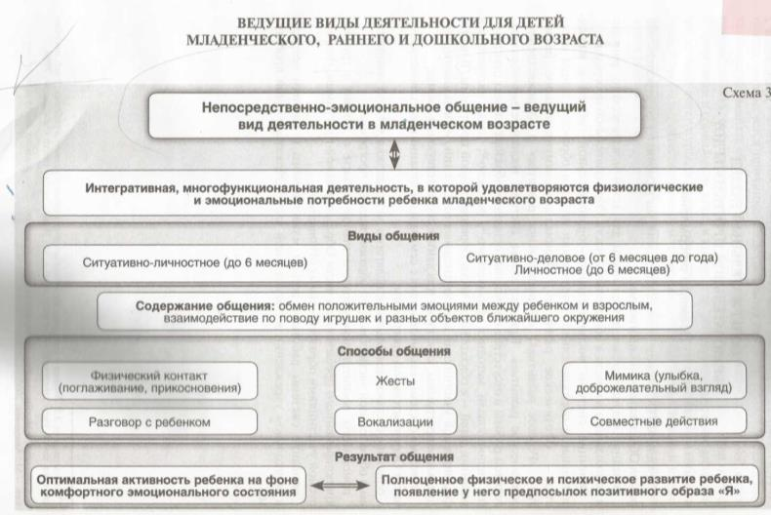

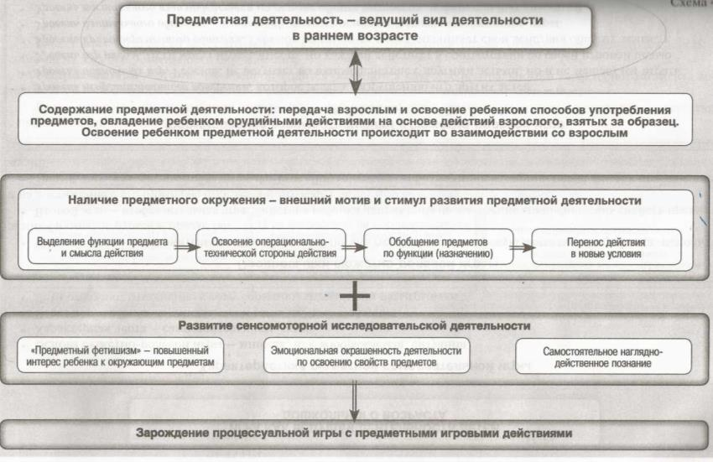

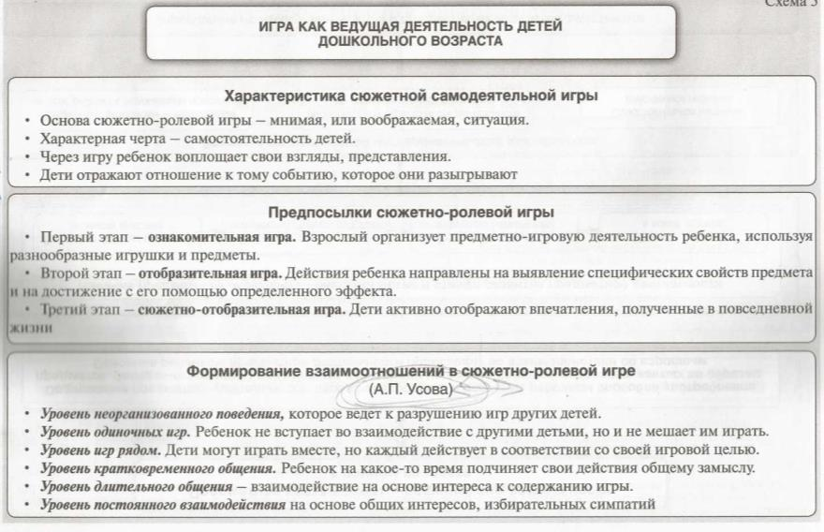

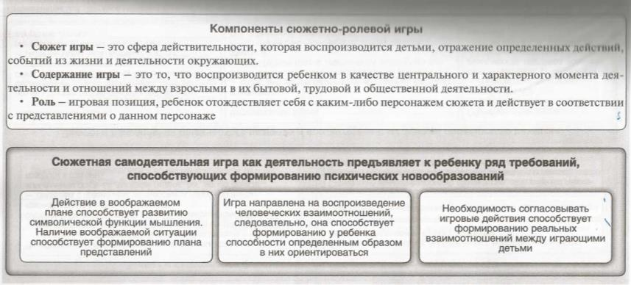

К разделу 2.3.
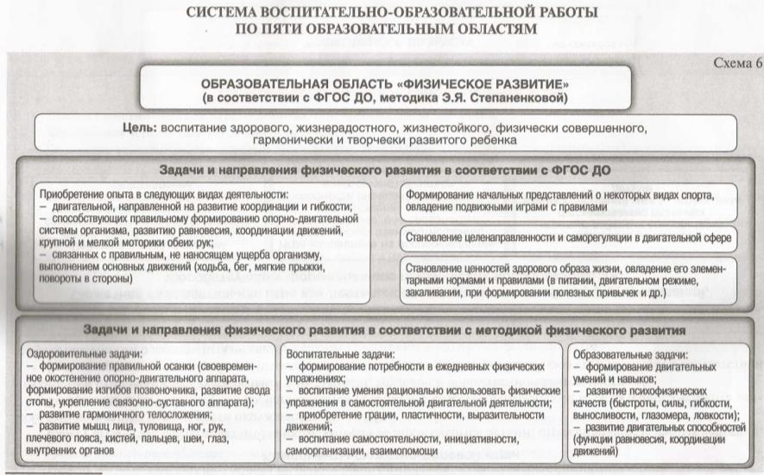

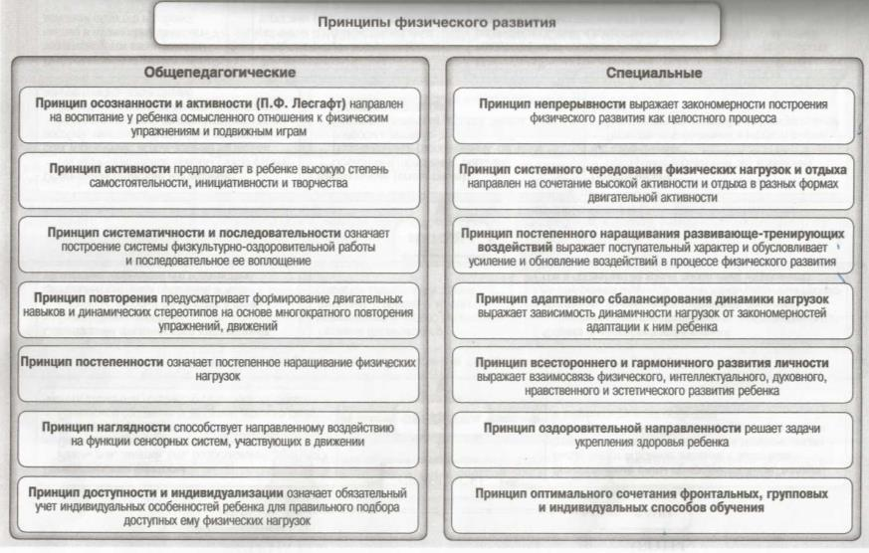

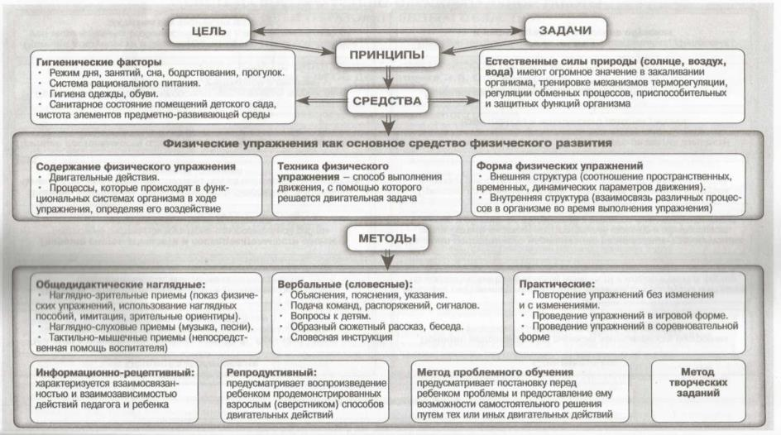

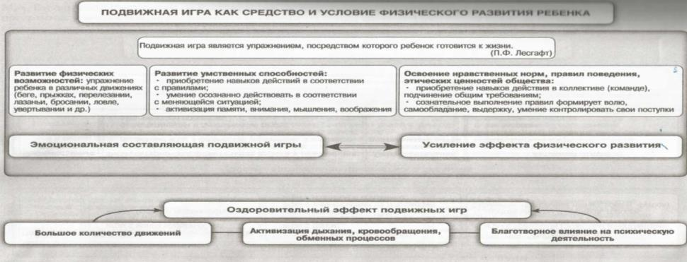

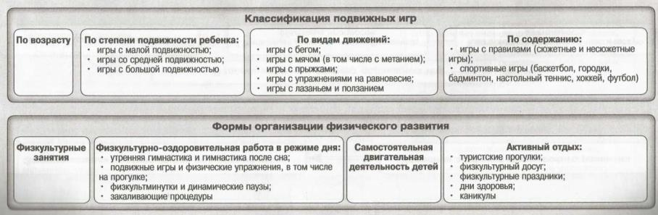

И так далее по всем образовательным направлениям (см О.А. Скоролуповой «Введение ФГОС ДО разработка ОП ДОУ» М2014)
К разделу 2.5. Способы поддержки детской инициативы

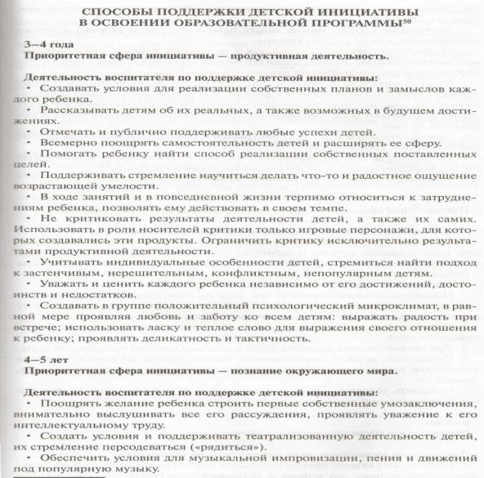
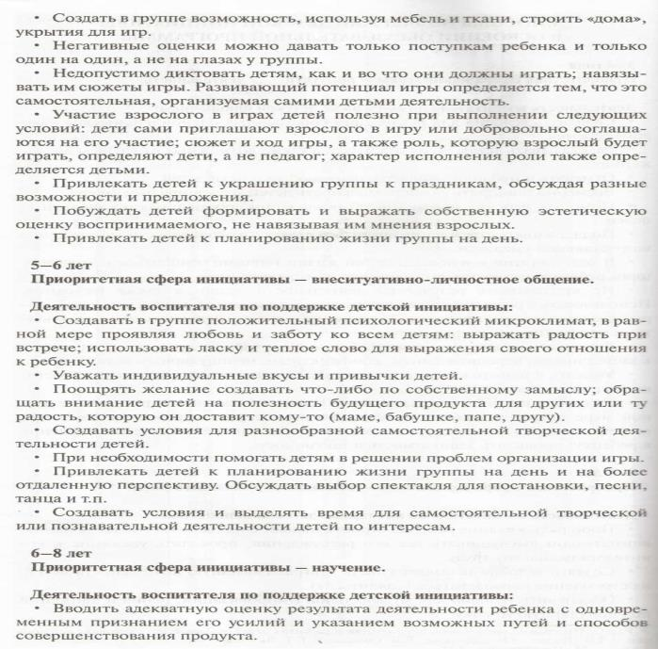
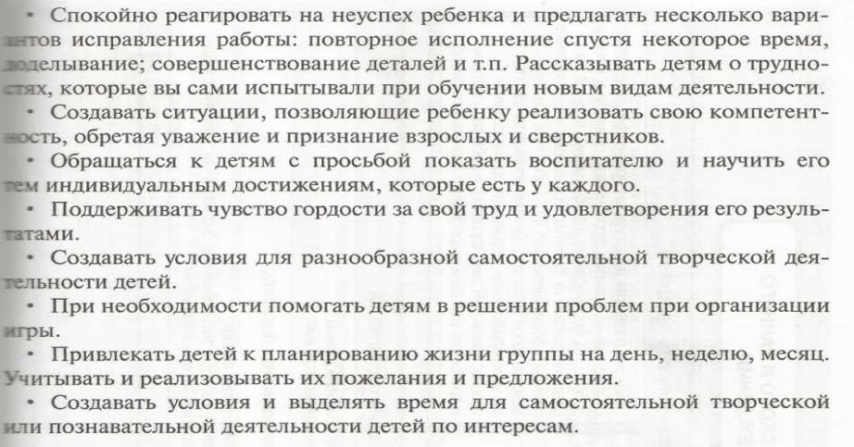
К разделу 2.6. «Особенности взаимодействия с семьями воспитанников»

